Министерство науки и высшего образования Российской Федерации

Федеральное государственное бюджетное образовательное учреждение

высшего образования

«Вятский государственный университет»

Колледж ВятГУ

**ОТЧЕТ**

**ПО ДОМАШНЕЙ КОНТРОЛЬНОЙ РАБОТЕ №1**

**«ИЗУЧЕНИЕ ОДНОМЕРНЫХ МАССИВОВ И СТРОК»**

**ПО ДИСЦИПЛИНЕ «**ОСНОВЫ АЛГОРИТМИЗАЦИИ И ПРОГРАММИРОВАНИЯ**»**

Выполнил: студент учебной группы

ИСПк-101-51-00

Югрин Константин Дмитриевич

Преподаватель:

Сергеева Елизавета Григорьевна

Киров

2023

В отчете должны отображаться:

1. Цель работы

Изучить базовую структуру организации программы и основные конструкции языка программирования Pascal.

1. Формулировка заданий
2. Написать программу, определяющую количество различных элементов в заданном массиве.
3. Написать программу, удаляющую из строки каждое второе вхождение заданной подстроки.
4. Описание алгоритма №1

Алгоритм 1-ый:

1. Определяется тип переменных.
2. С помощью цикла вводится массив.
3. Запускается второй цикл, который будет записывать в новый массив элементы, которых там ещё не было. (В новый массив записываются только те элементы, которые не повторяются с элементами, уже записанными в этот массив).
4. После формирование нового массива происходит подсчёт элементов в нём.
5. Полученное число выводится на экран.

Алгоритм 2-ой:

1. Определяется тип переменных.
2. Вводится строка.
3. Вводится подстрока.
4. Запускается цикл, который будет идти по строке и переписывать все его элементы в подстроку.
5. Параллельно сама подстрока ищется в основной за счёт сравнивания элементов подстроки с элементами основной строки. Если элементы подстроки полностью найдены в основной строке, то к счётчику, заданному внутри программы (изначально равен 0), прибавляется 1.
6. Если подстрока найдена дважды (счётчик равен двум), то запускается второй счётчик, который не даст записать количество переменных равных длине подстроки (тем самым, мы не запишем второе вхождение подстроки)
7. В конце программа выведет на экран новую строку.
8. Схема первого №1 с комментариями

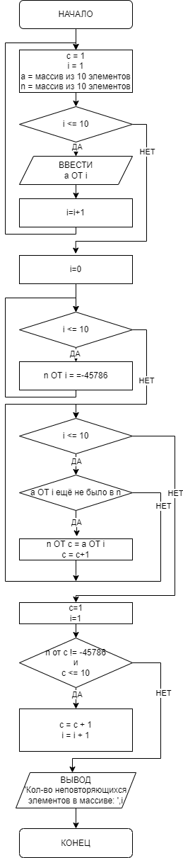

1. Код программы для первой задачи

**Program** pr;

**var**

i,c:integer;

a,n:**array** [1..10] **of** integer;

**begin**

c:=1;

**for** i:= 1 **to** 10 **do**

readln(a[i]);

**for** i:= 1 **to** 10 **do**

n[i]:=-45786;

**for** i:=1 **to** 10 **do begin**

**if** a[i] **not in** n **then begin**

n[c]:=a[i];

c:= c + 1;

**end**;

**end**;

c:=1;

i:=0;

**while** (n[c] <> -45786) **and** (c<=10) **do begin**

i:= i + 1;

c:= c + 1;

**end**;

writeln();

writeln('Кол-во неповторяющихся элементов в массиве: ',i);

**end**.

1. Результат выполнения программы для первой задачи

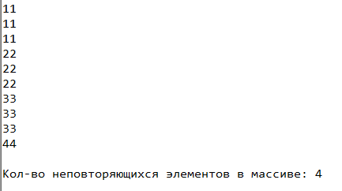

Рисунок . Результат выполнение первой программы

1. Схема алгоритма второго алгоритма

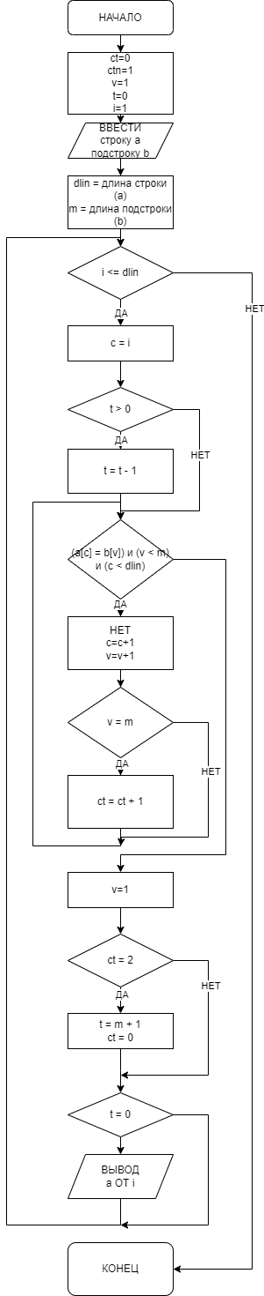

Рисунок . Результат выполнения второй программы

1. Код программы для второй задачи

**Program** pr;

**var**

i,c,m,v,ct,t,dlin,ctn:integer;

a,b:string;

**begin**

ct:=0;

ctn:=1;

v:=1;

t:=0;

readln(a);

readln(b);

dlin:=Length(a);

m:=Length(b);

**for** i:=1 **to** dlin **do begin**

c:=i;

**if** t > 0 **then**

t:= t-1;

**while** (a[c] = b[v]) **and** (v < m) **and** (c < dlin) **do begin**

c:=c+1;

v:=v+1;

**if** v = m **then**

ct:=ct+1

**end**;

v:=1;

**if** ct=2 **then begin**

t:=m+1;

ct:=0;

**end**;

**if** t = 0 **then begin**

write(a[i]);

**end**;

**end**;

**end**.

1. Результат выполнения программы для первой задачи

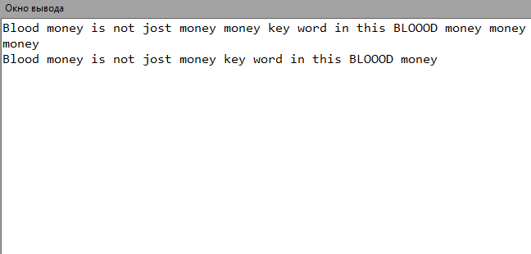

1. Вывод

В данном отчете предоставлены данные и решения задач, которые были даны в домашней контрольной работе для написания и решения на языке программирования Pascal. Для выполнения были применены знания, которые давались на лекциях и практиках по дисциплине «Основы алгоритмизации и программирования. Так же, помогли базовые и более углубленные знания в математике, в частности, в алгебре.

При выполнении работы возникли трудности с выполнением второго задания. Но после переговоров с коллегами удалось придумать алгоритм, который смог решить поставленную задачу.